Поурочный план или краткосрочный план для педагога организаций среднего образования
Наименование организации образования: КГУ «Гимназия № 60» |  | Предмет математика | 1 четверть | Урок № 42
ФИО педагога: | Нарзиева Озода Хушвахтовна
Дата:
Класс: 6 | Количество присутствующих: Количество отсутствующих:
Тема урока: | Вычитание рациональных чисел
Раздел: | 6.1В Рациональные числа и действия над ними
Цели обучения в соответствии  с учебной программой | 6.1.2.14 выполнять вычитание рациональных чисел
Цели обучения для устранения пробелов | Свойства вычитания
Критерии оценивания: | Обучающийся:  - знает правило вычитание рациональных чисел  - выполняет вычитание рациональных чисел
Цели урока | Учащийся:  - знает правило вычитание рациональных чисел  - выполняет вычитание рациональных чисел

Ход урока
Этап урока/ Время | Действия педагога | Действия ученика | Оценивание | Ресурсы
Этап вызова  1 минуты  3 минуты | Организационный момент.  В начале урока учитель и учащиеся приветствуют друг друга.  Проверка готовности рабочего места к уроку (приветствие, проверка готовности к уроку, рабочих тетрадей, письменных принадлежностей).  Игра для снятия напряжения в начале урока.  «Мое настроение похож на…»  Например: «Мое настроение похоже на белое пушистое облачко!» | Приветствуют друг друга.  Дети по кругу, передавая мяч, говорят своему соседу на что похоже их настроение. Сравнивать можно с явлением природы, погодой и т.д |  | Слайд 3
4 мин | Актуализация знаний.  Цель:стартовая диагностика,отработка основных правил.  Дифференциация: по темпу выполнения заданий.  Прием «Верные и неверные утверждения». | Индивидуальная работа учащегося | Формативное оценивание – метод «Большой палец»  Верные утверждения – большой палец вверх, неверные утверждения – большой палец вниз. | Слайд 4-5
5 мин  12 мин  Физминутка | Цель: развитие логического мышления  Дифференциация: по заключению  «Ромашка Блума»  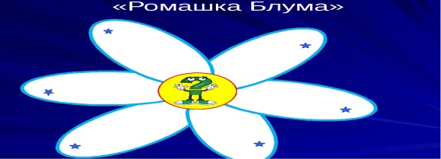  Работа в группе.  Группа 1  Группа 2  Группа 3  Микропаузы при утомлении глаз:  - Крепко зажмурить глаза на 3-5 секунд, а затем открыть их на такое же время. Повторять 6-8 раз.  - Быстро моргать в течение 10-12 секунд.открыть глаза, отдыхать 10-12 секунд. Повторять 3 раза.  - Исходное положение: сидя, закрыть веки, массировать их с помощью легких круговых движений пальца. Повторять в течении 20-30 секунд. | Фронтальная работа учащихся  Работают в группе  Выполняют | Формативное оценивание: словесные комментарии  учителя  Самооценивание  Учитель, комментирует работу каждой группы  Взаимооценивание | Слайд  8-9  Слайд 10-13  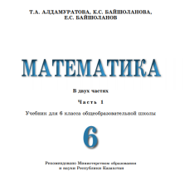  страница: 136  Слайд 14
Середина урока  (осмысление)  10 мин | Цель: отработать навыки при вычитание рациональных чисел.  Дифференциация: по темпу выполнения заданий, по уровню сложности | Учащийся выполняет у доски с комментарием, остальные в тетради | Организует усвоение учениками нового способа действий с проговариванием во внешней речи.  Взаимооценивание  Самооценивание  Оценивание учителя | Слайд 15
Вывод  3 мин | Вопросы  По какому правилу выполняется вычитание рациональных чисел?  Какой сумме равна разность а-в?  Как найти длину отрезка на координатной прямой? | Отвечают на вопросы |  | Слайд  16
Конец урока  (рефлексия)  2 минуты | 1.РЕФЛЕКСИЯ:  Подведем итог урока:  -что нового вы сегодня узнали на уроке?  -в чем испытали затруднения?  Рефлексия:  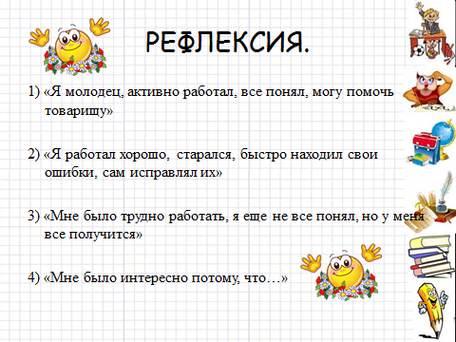 | Учащийся отвечает на вопросы  Подводят итог урока, записывают домашнее задание. Задают вопросы по домашнему заданию |  | Слайд  17

Дифференциация:  - по уровню сложности  - по заключению  - (разл.виды задач)  - по темпу выполнения. | Активные методы обучения  Упражение игра «Мое настроение похож на…»  Прием «Верные и неверные утверждения».  Ромашка Блума | Оценивание:  - Наблюдение и комментарии учителя  - -Оценивание по дескрипторам  - -Задание на понимание, устное поощрение  - -Взаимооценивание  - -Самооценивание  - -Рефлексия | Охрана здоровья и соблюдение техники безопасности:  Разминка (физкультминутка), психологический настрой,  соблюдение правил техники безопасности на данном уроке

